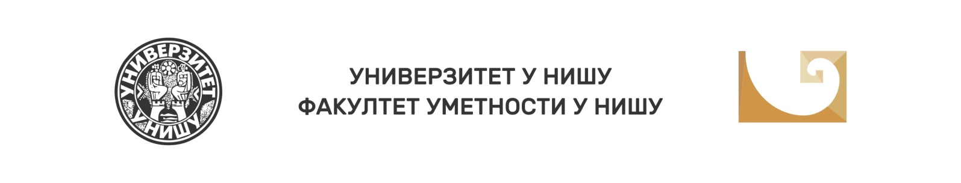

X Национални научни скуп са међународним учешћем Балкан Арт Форум 2022 (БАРТФ 2022)

Ниш, 7. и 8. октобар 2022. године

Факултет уметности Универзитета у Нишу, са Огранком САНУ у Нишу, организује јубиларни десети у низу БАЛКАН АРТ ФОРУМ (БАРТФ) – национални научни скуп са међународним учешћем са темом Уметност и култура данас: интеракција. Организатори позивају заинтересоване да пријаве саопштења и активно учествују у раду научног скупа.
У години јубилеја, пажњу фокусирамо на преломни утицај слојевитог феномена интеракције на пољу културе и уметничког стваралаштва посебно када је реч о дифузији и рецепцији уметничких дела и образовања укуса. Свесни свеприсутности и мултидимензијалног аспекта интеракције као конститутивног дела нашег света, узимајући у обзир и њен појачани ефекат у ери медијске експанзије и интензивне комуникације потпомогнуте напредним технологијама, подсећамо на фундаменталну, природно одређену човекову неутољиву потребу за повезивањем са садржајима света који га окружује у свим сферама.
У светлу промишљања и проблематизације интеркације у култури и уметности, отварамо пред наше колеге из свих друштвено-хуманистичких наука и уметности само нека од бројних могућих питања: Шта је интерактивна уметност и постоји ли у модерном свету пасивна уметност? Која је динамика промена у троуглу стваралац – извођач – конзумент уметничког дела? Постоји ли непосредна интеракција са уметничким делом у медијски култивисаном амбијенту? Који је утицај интеркације на сферу субјективности у рецепцији уметничког дела? Како се сагледавају трансформације аудиторијума од пасивног до интерактивног?
Широка и сложена проблематика тек начетих питања о природи и улози те далекосежним утицајима интеркације на пољу културе и уметности обухвата бројне теме и позива на проблематизацију, формулацију и класификацију из више различитих позиција како би се створио најплоднији оквир за свестрано сагледавање проблема. Очекује се да истраживачи различитих профила и интересовања у својим саопштењима и дискусијама испитају естетску, психолошку, педагошку, уметничку, рецептивну и многе другe улоге интеракције, а да посебну пажњу посвете њеном месту и функцији како у традиционалној, тако и у савременој култури и уметности.

Тематски оквири:
- Интеракција у душевном, друштвеном и духовном животу
- Интерактивна уметност: креативно ангажовање аудиторијума; продор посматрача/слушаоца у свет слике/звука
- Интеракција у контексту естетског доживљаја; интеракција као естетско начело
- Дизајн и дигитална интеракција
- Уметничко дело у интеракцији са светом медијске културе; уметничко дело као микрокосмос друштвених интеракција
- Интерактивни медији и стваралаштво
- Улога интеракције у васпитно-образовним и културним процесима и променама
- Интеракција и ангажованост уметничког дела
- Интерактивни приступи образовања за уметност
Области за пријављивање саопштења:
- Науке о уметностима
- Култура
- Уметност
- Медији
- Социологија
- Педагогија
- Психологија
- Библиотекарство

ОБЛИЦИ УЧЕШЋА У РАДУ СКУПА:
- Усмене презентације
- Видео презентације
- Постер сесије

ВРЕМЕ ИЗЛАГАЊА САОПШТЕЊА: 15 минута

РАДНИ ЈЕЗИЦИ СКУПА: српски језик, енглески језик, словенски језици.

РОК ЗА ДОСТАВЉАЊЕ ТЕМЕ САОПШТЕЊА СА АПСТРАКТОМ:
(на језику саопштења и на енглеском језику, до 150 речи и до 5 кључних речи)
до 01.07.2022. на електронску адресу bartf@artf.ni.ac.rs
У Пријавном формулару обавезно навести област и тематски оквир за који се пријављујете. Образац за апстракт и инструкције за плаћање можете преузети нa сajту Фaкултeтa умeтнoсти.

РОК ЗА ДОСТАВЉАЊЕ ОБАВЕШТЕЊА О ПРИХВАТАЊУ АПСТРАКТА: 01.08.2022.

ИЗНОС КОТИЗАЦИЈЕ: 5.000,00 динара или 40 евра за учеснике из иностранства, по средњем курсу Народне банке Србије на дан уплате. Приликом девизног плаћања котизације трошкови провизије банака падају на терет уплатиоца.
Уплатом котизације учесници скупа обезбеђују: књигу апстраката, уверење о учешћу на скупу и зборник рецензираних радова са научног скупа.

РОК ЗА УПЛАТУ КОТИЗАЦИЈЕ: 04.10.2022.

РОК ЗА ДОСТАВЉАЊЕ КОНАЧНЕ ВЕРЗИЈЕ РАДА: 01.03.2023.

За све потребне информације можете се обратити организаторима скупа на адресу: bartf@artf.ni.ac.rs
Декан Факултета уметности у Нишу
Проф. др ум. Милена Ињац

X Национални научни скуп са међународним учешћем Балкан Арт Форум 2022

(БАРТФ 2022) Ниш

УМЕТНОСТ И КУЛТУРА ДАНАС:
ИНТЕРАКЦИЈА

ПРИЈАВНИ ФОРМУЛАР

Име, средње слово и презиме
Научно звање
Назив и адреса институције у којој сте запослени
E-mail адреса
Број мобилног телефона
ТЕМА САОПШТЕЊА
ОБЛАСТ
ТЕМАТСКИ ОКВИР
Биографија
(до 150 речи)

